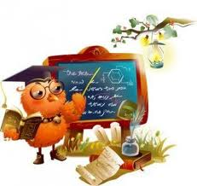
Отчет по недели естественных наук 2016

Человек всегда стремился познать окружающий его мир
и определить место, которое он в нём занимает.

Человек всегда стремится к чему-то неизведанному, хочет открыть что-то новое, то, о чём ещё не знает никто. И именно этот стимул позволяет ему добиться поставленной цели и прийти к желаемому результату. Добиться своего, ему помогают науки, которые мы начинаем изучать ещё в школе.
Химия, география и биология – естественные науки, которым была посвящена целая неделя в нашей школе. Разнообразные мероприятия позволили учащимся расширить свои знания в области этих наук с 24.10.2016 по 29.10.2016 г.
Декада естественных наук была проведена с целью развития познавательного интереса к предметам естественнонаучного цикла, воспитания экологического сознания учащихся, экологически правильного поведения, стремления к активной практической деятельности в жизни. Данная цель решалась через реализацию следующих задач:
Образовательных
- расширение кругозора в области географии, химии, биологии
- развитие познавательных способностей.
Воспитательных
- воспитание нравственных качеств, отражающих отношение друг к другу: доброта, деликатность, взаимопомощь;
- воспитание нравственных качеств, отражающих отношение к самому себе: ответственность, самооценка, сопереживание успехам одноклассников.
Развивающих
- развитие стремление к активной деятельности, формирование собственной позиции.
Название мероприятия | Ответственный
Конкурс плакатов на тему «Золотая осень. Праздник урожая» | Учителя Предметники
Конкурс плакатов «Угадай-ка!» | Демидова А.Н., Стукалова А.В.
Оформление классных уголков «Природа осени» | Учителя предметники
Метапредметная интеллектуальная игра «Мир знаний» | Учителя предметники ЕНЦ
Выставка панно и поделок из природного материала «Чудеса природы» | Редько Е.В.
Познавательная игра «Тропа загадок» | Демидова А.Н.
Тематическая игра «Знатоки географии» | Стукалова А.В.
Викторина «Умники и умницы» | Долгарёва Г.В.
- развитие мышления через умение анализировать, сравнивать, подбирать аналоги, доказывать.
Учащиеся показали значимость изучения предметов естественнонаучного цикла. В недели приняли участие учащиеся 5-11 классов. В рамках естественных наук во всех классах было проведено много интересных мероприятий:
Особо красочно прошло мероприятие метапредметная интеллектуальная игра «Мир знаний» из разновозрастных групп с 5 по 11 классы. Учащиеся поочерёдно называли лепестки ромашки, где указан номер вопроса и цвет игрового поля (зеленый – биология, синий – география, красный – химия, белый – экология). Команда получает жетон, если правильно дан ответ.
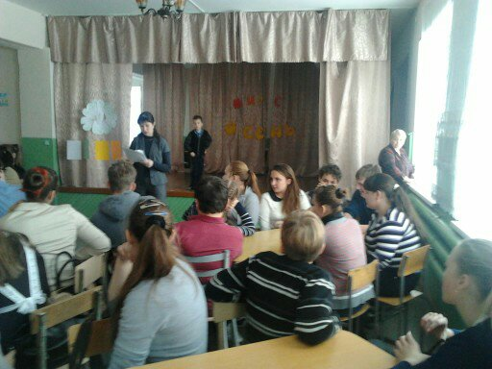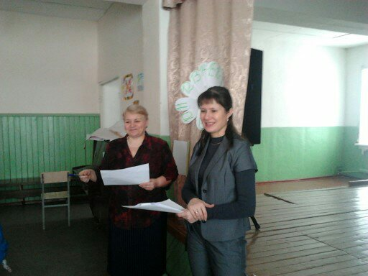

Особенность данного мероприятия в том, что оно позволяет связать такие разные предметы, как химия, биология, география. Дети часто не связывают воедино разрозненные факты, которые мы им сообщаем в рамках одного предмета.
К положительным моментам в проведении недели относится организация выставки плакатов «Земля – наш общий дом», где учащиеся 5-11 классов принимали участие в разгадывании вопросов.
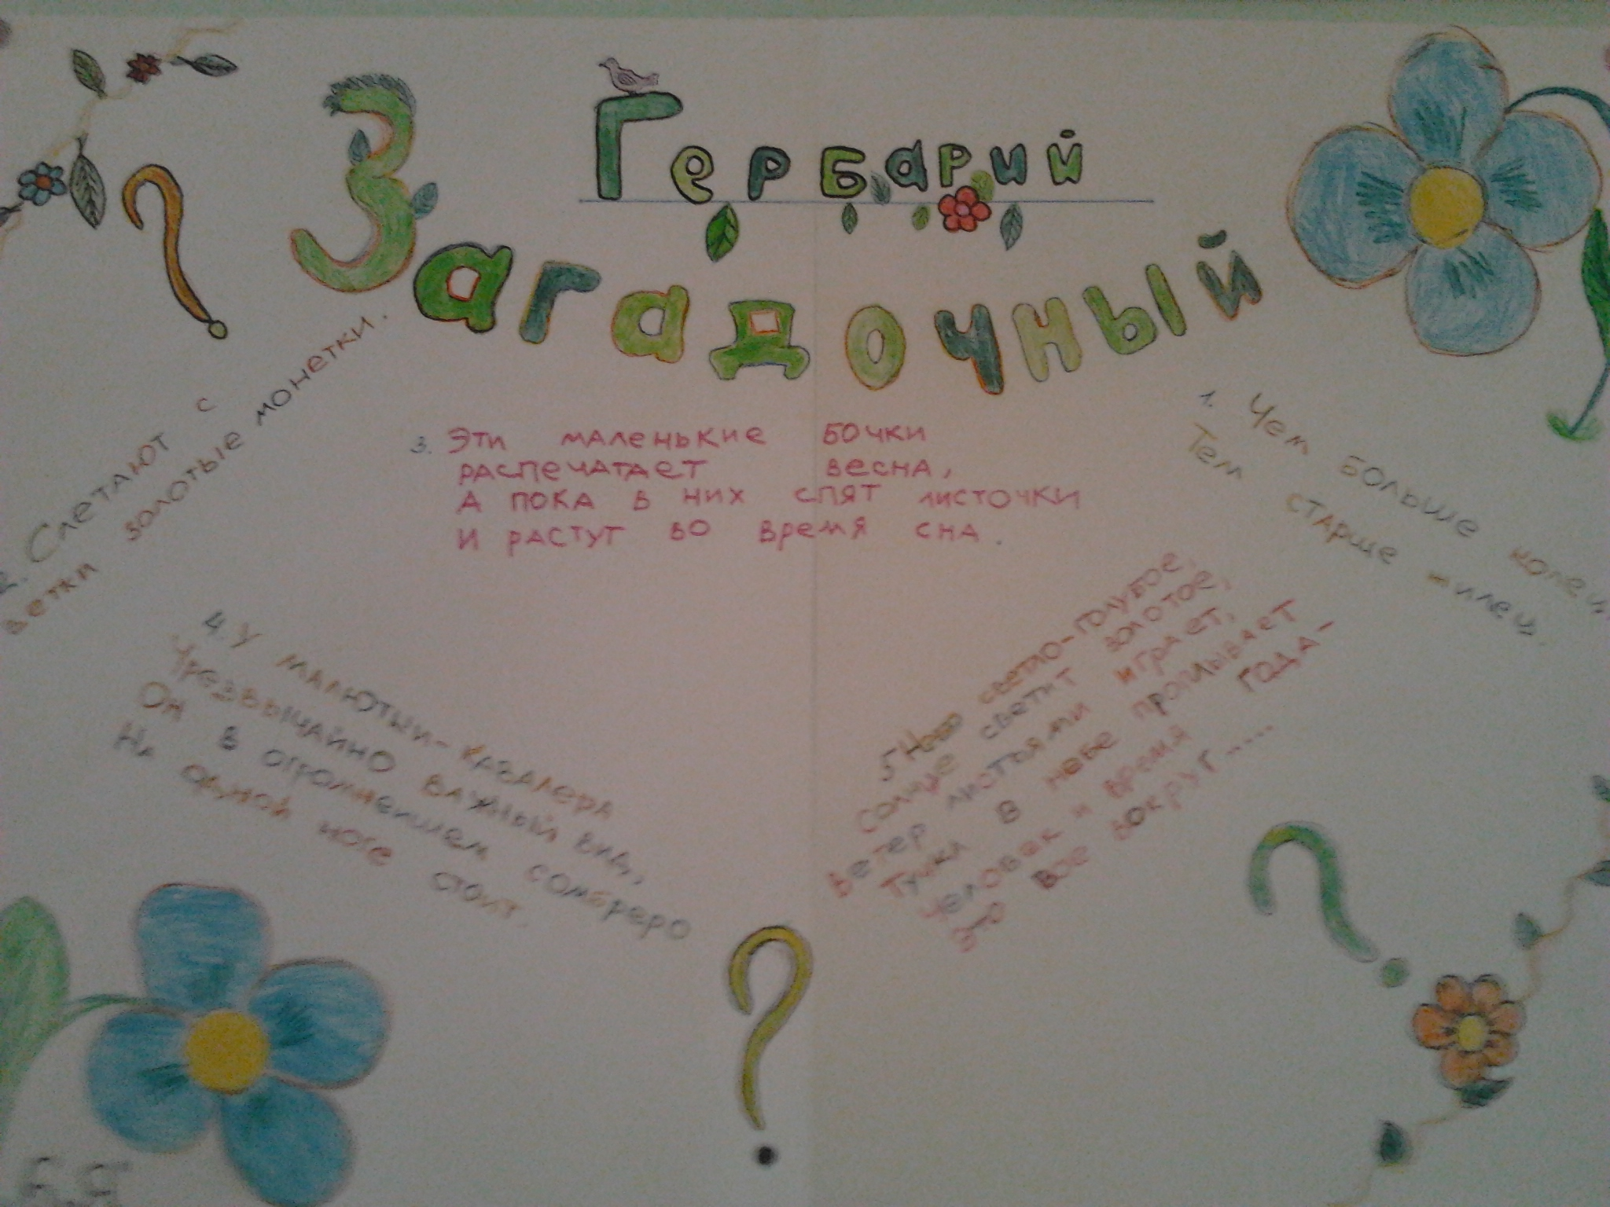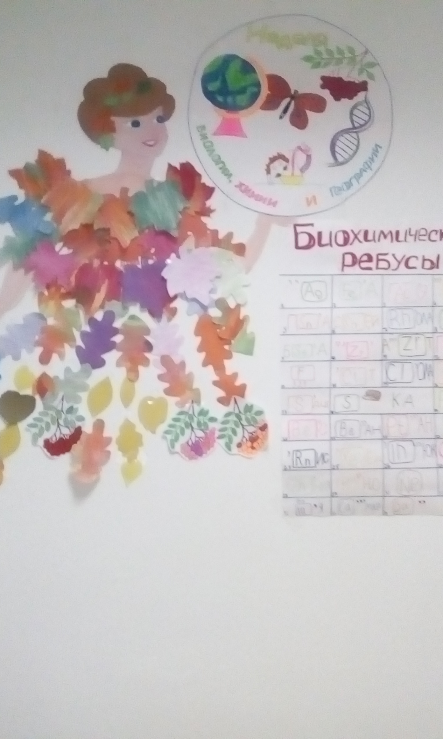
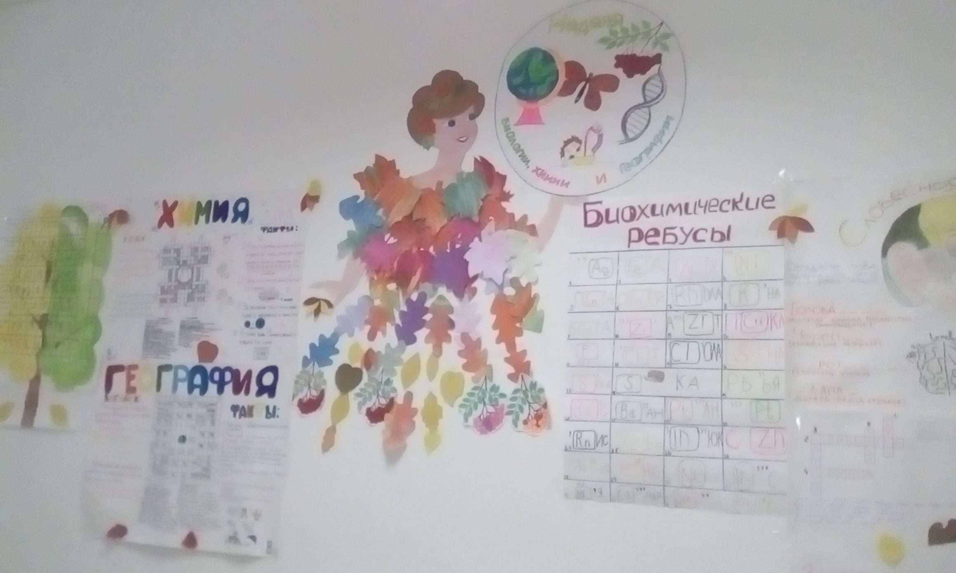
Результатом всех мероприятий было заинтересованное участие учащихся в викторинах, творческих конкурсах. В работе команд учащихся 5-11 классов чувствовались сплоченность, стремление применить знания в новых ситуациях, интерес к ответам других команд. Неделя получилась интересной, разнообразной, увлекательной.


Отчет составил руководитель МО естественных наук
Демидова Анастасия Николаевна

